<서식 2> 연구(개발) 계획서 / 작품설명서
AI 오답 코치
오답을 버리지 않고 다음 공부 자료로 바꾸는
초6 수학 중심·과학 확장 학습 코치
문제 풀기 → 오답 기록 → 이유 찾기 → 같은 개념 다시 풀기 → 다시 맞혔는지 확인
2026 한국코드페어 제출용
작성 기준일: 2026.06.11

Ⅰ. 작품 주제
1. 제작 배경
이 작품은 제가 문제를 풀면서 같은 개념에서 반복해서 틀리는 일이 있다는 점에서 시작했습니다. 문제를 많이 풀어도 왜 틀렸는지 남지 않으면, 다음에 비슷한 문제를 만났을 때 또 헷갈릴 수 있다고 생각했습니다.
예를 들어 분수의 통분이나 비례식처럼 한 번 헷갈리면 비슷한 문제에서 계속 틀리는 개념이 있습니다. 이때 필요한 것은 문제 수를 늘리는 것보다, 내가 왜 틀렸는지 보고 같은 개념을 다시 확인하는 과정이라고 생각했습니다.
문제를 풀고 해설만 보면 그때는 이해한 것 같지만, 나중에 비슷한 문제에서 또 헷갈릴 때가 있었습니다. 그래서 틀린 이유와 다음에 다시 볼 개념이 남으면 좋겠다고 생각했습니다.
그래서 AI 오답 코치는 오답을 실패로 끝내지 않고 다음 복습을 정하는 자료로 바꾸는 것을 목표로 만들었습니다.
2. 작품 목적
AI 오답 코치의 목적은 틀린 문제를 기록하고, AI가 틀린 이유를 쉬운 말로 설명한 뒤, 같은 개념 문제를 다시 풀게 하는 것입니다.
이 작품에서 AI는 정답을 대신 알려 주는 역할이 아닙니다. 사용자가 고른 답과 문제의 개념을 보고, 어디에서 생각이 어긋났는지 설명하는 코치 역할을 합니다.
현재 구현 범위는 초6 수학 대표 개념을 중심으로 만들었고, 과학은 같은 오답 기록 구조로 대표 개념부터 넓힐 수 있게 설계했습니다.
표 1. 작품 범위와 방향
구분 | 처음 생각 | 현재 작품 방향 | 이유
문제 범위 | 모든 과목의 오답 해결 | 초6 수학 중심, 과학 확장 준비 | 제가 직접 설명할 수 있는 범위부터 완성하기 위해서입니다.
핵심 기능 | 문제를 많이 풀게 하기 | 오답 기록과 같은 개념 다시 풀기 | 오답이 다음 공부로 이어져야 하기 때문입니다.
AI 역할 | 정답을 알려 주기 | 틀린 이유를 쉬운 말로 설명 | 학생이 스스로 다시 풀어야 하기 때문입니다.
설명 근거 | 화면 기능 설명 | 오답 자료와 다시 푼 결과 | AI와 자료 활용이 보여야 하기 때문입니다.

3. AI와 자료를 사용한 이유
제가 이 작품에서 자료를 중요하게 본 이유는 오답이 그냥 틀린 표시가 아니라 다음에 무엇을 공부해야 하는지 알려 주는 단서라고 생각했기 때문입니다. 최근 교육에서도 학생의 학습 자료를 바탕으로 개인에게 맞는 학습을 돕는 방향이 중요하게 다뤄지고 있습니다(참고자료 [1], [2]).
그래서 저는 사용자가 고른 답, 정답 여부, 문제 개념, 오답 이유, 다시 풀기 결과를 남기도록 했습니다. 수학 AI 디지털교과서 연구에서도 맞춤형 학습을 위해 학습자 데이터가 중요하다고 보았기 때문에, 이 자료가 있어야 오늘 다시 볼 개념을 정할 수 있다고 생각했습니다(참고자료 [3]).
AI는 문제를 대신 풀어 주는 도구로 쓰지 않았습니다. 학생이 먼저 답을 고른 뒤, 왜 틀렸는지 설명하는 보조 코치로만 사용했습니다. 수학·과학 교육에서 AI 피드백을 사용할 수 있지만 확인과 제한이 필요하다는 연구도 있어서, 기준 해설과 준비된 설명을 함께 두었습니다(참고자료 [6], [7]).
표 2. 참고자료와 제가 반영한 점
참고한 자료 | 제가 작품에 넣은 부분 | 왜 이렇게 했는지
국내 AI 디지털교과서 방향 (참고자료 [1], [2]) | 오답 기록을 모아 오늘 다시 볼 개념을 정하게 했습니다. | 점수만 보면 무엇을 다시 해야 하는지 알기 어려워서입니다.
수학 학습자 데이터 연구 (참고자료 [3]) | 선택한 답, 정답 여부, 개념, 다시 풀기 결과를 남기게 했습니다. | 어떤 개념에서 자주 헷갈리는지 확인하려고 했습니다.
형성평가와 완전학습 (참고자료 [4], [5]) | 틀린 뒤 같은 개념을 다시 풀어 보게 했습니다. | 오답을 끝으로 보지 않고 다시 익힐 기회로 쓰고 싶었습니다.
수학 AI 피드백 연구 (참고자료 [6]) | AI는 답을 대신 정하지 않고 틀린 이유만 설명하게 했습니다. | AI가 정답을 대신 알려 주면 학생이 다시 생각할 기회가 줄어들기 때문입니다.
과학 AI 피드백 연구 (참고자료 [7]) | 과학은 전기 회로, 물질의 성질 같은 대표 개념부터 확장할 계획입니다. | 과학도 개념을 잘못 이해해 반복 오답이 생길 수 있기 때문입니다.

4. 기존 방식과 다른 점
처음에는 문제를 많이 푸는 앱처럼 만들 수도 있었지만, 저는 오답이 다음 복습으로 이어지는 것이 더 중요하다고 생각했습니다. 그래서 문제를 맞혔는지보다 오답이 어떤 자료로 남는지 보여 주도록 만들었습니다.
가장 다른 점은 틀린 문제를 끝으로 보지 않는 것입니다. 오답을 기록하고, 이유를 찾고, 같은 개념을 다시 풀어 보는 흐름이 작품의 중심입니다.
표 2. 기존 학습 방식과 AI 오답 코치의 차이
구분 | 기존 방식 | AI 오답 코치
오답 처리 | 틀리면 해설을 보고 넘어갑니다. | 틀린 답과 개념을 기록합니다.
복습 기준 | 점수나 정답 수를 봅니다. | 반복해서 틀린 개념을 봅니다.
AI 활용 | 답을 바로 알려 줄 수 있습니다. | 틀린 까닭을 설명하는 코치로 씁니다.
다시 풀기 | 다음 문제가 무작위일 수 있습니다. | 같은 개념의 비슷한 문제를 다시 풉니다.
확인 방법 | 맞고 틀림만 봅니다. | 다시 맞혔는지와 오답 변화도 봅니다.

Ⅱ. 작품 제작
1. 전체 구조
전체 구조는 그림처럼 다섯 단계로 움직입니다. 먼저 문제를 풀고, 작품은 선택한 답과 연결된 개념을 남깁니다. 틀렸을 때는 이유를 쉬운 말로 확인한 뒤 같은 개념 문제를 다시 풉니다.
핵심은 오답을 끝으로 보지 않는 것입니다. 틀린 문제를 다음 복습을 정하는 자료로 다시 사용하는 것이 이 작품의 중심입니다.
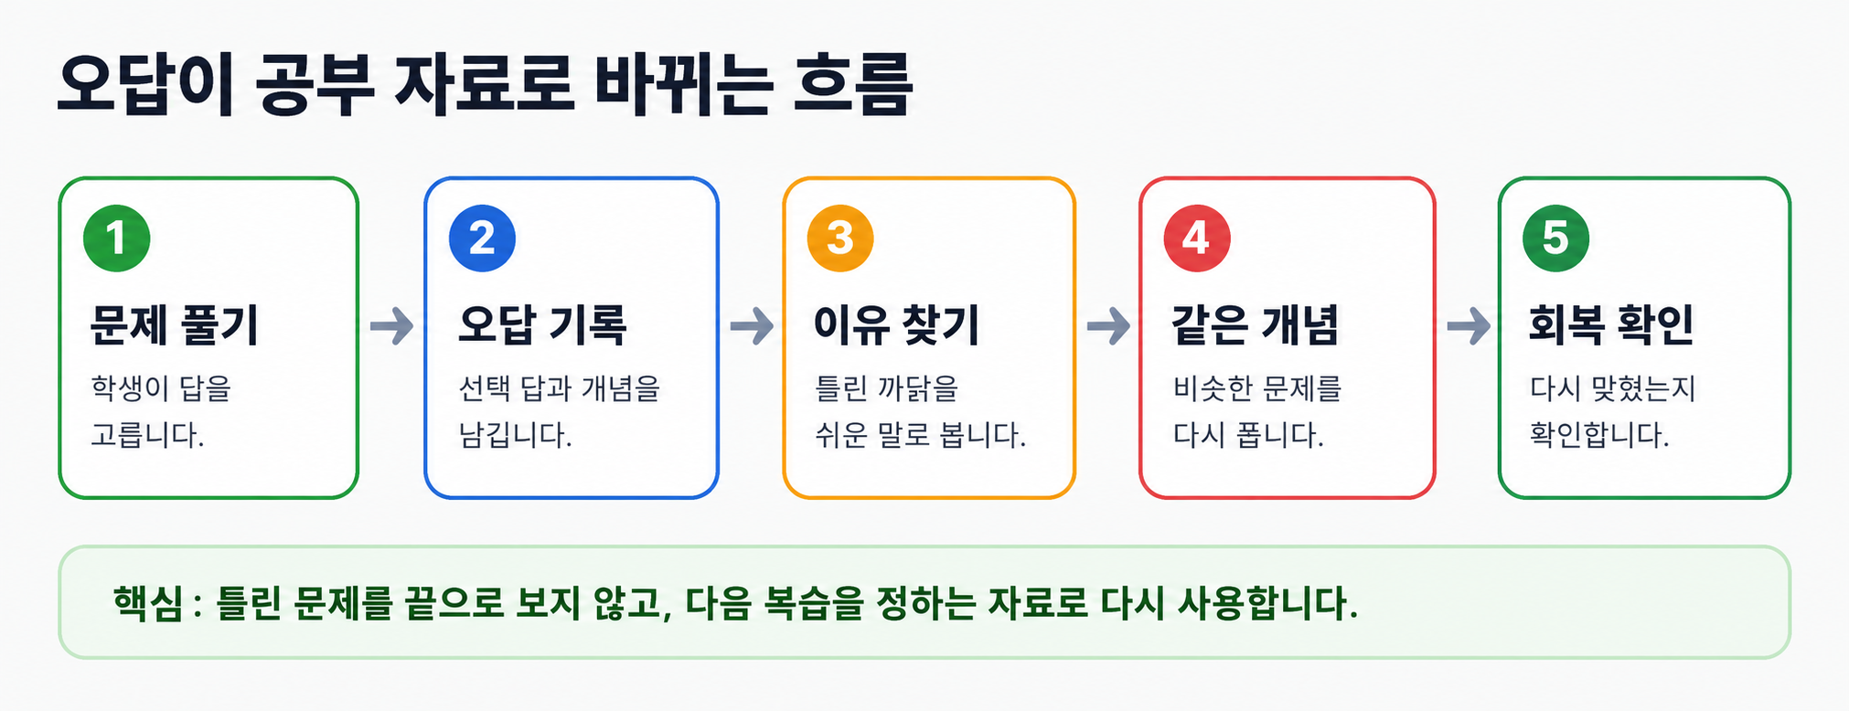
그림 1. 오답이 공부 자료로 바뀌는 흐름
2. 오답 화면과 화면 흐름
아래 화면은 오답을 고른 뒤 같은 개념 문제로 다시 이어지는 화면입니다. 이 화면에서는 디자인보다 제가 틀린 기록이 다음 복습으로 이어지는 모습이 잘 보이도록 했습니다.
사용자는 문제를 풀고, 틀리면 이유 설명을 보고, 같은 개념 문제를 다시 풉니다. 오른쪽과 아래쪽에는 문제 준비 확인, 오늘 복습할 개념, 오답 원인 분포가 같이 보여서 자료가 쌓이는 흐름을 확인할 수 있습니다.
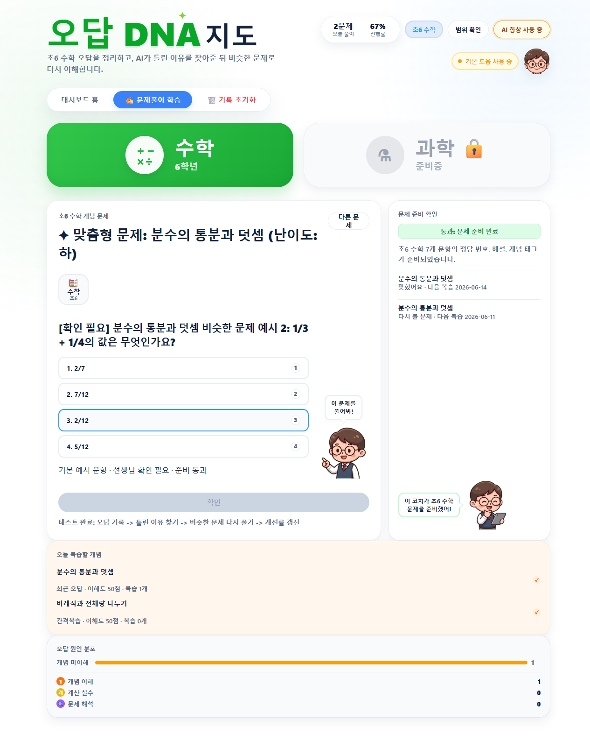
그림 2. 오답 후 같은 개념 다시 풀기 화면
3. 핵심 작동 방식
코드 파일 위치를 길게 나열하면 제가 설명하기 어렵고, 작품의 핵심도 흐려질 수 있습니다. 그래서 본문에는 전체 구조와 핵심 작동 순서를 중심으로 정리했습니다.
실제 제출 파일에는 전체 소스 코드가 포함되지만, 작품설명서에서는 아래 의사코드처럼 어떤 순서로 작동하는지를 보여 주는 것이 더 이해하기 쉽습니다.
표 3. 핵심 작동 의사코드
순서 | 의사코드 | 작동 설명
1 | 문제를 보여 준다. | 학생이 초6 수학 문제를 풉니다.
2 | 학생의 답과 정답을 비교한다. | 맞았는지 틀렸는지 확인합니다.
3 | 틀리면 문제 번호와 개념을 기록한다. | 오답을 공부 자료로 남깁니다.
4 | AI 또는 준비된 설명으로 이유를 보여 준다. | 왜 틀렸는지 쉬운 말로 설명합니다.
5 | 같은 개념 문제를 다시 고른다. | 완전히 다른 문제가 아니라 같은 개념을 다시 봅니다.
6 | 다시 맞히면 자료 화면을 바꾼다. | 다시 이해했는지와 오늘 복습할 내용을 보여 줍니다.

4. AI 사용 기준
AI는 강력하지만 교육용 작품에서는 조심해서 써야 합니다. 그래서 AI가 정답을 마음대로 정하게 하지 않고, 기준 문제와 해설을 먼저 준비했습니다.
AI 연결이 안 될 때도 작품의 흐름이 멈추지 않도록 기본 설명도 함께 넣었습니다. 이 방식은 AI를 쓰면서도 작품을 안정적으로 사용할 수 있게 하기 위한 안전장치입니다.
표 4. AI를 안전하게 쓰기 위한 기준
기준 | 적용 방식 | 이유
기준 문제 우선 | 정답과 해설이 있는 문제를 먼저 준비합니다. | AI가 틀려도 기준을 확인할 수 있습니다.
설명 역할 제한 | AI는 틀린 이유를 설명하는 역할로 둡니다. | 학생이 답을 맡기지 않게 하기 위해서입니다.
준비된 설명 유지 | AI 연결이 실패하면 준비된 설명을 씁니다. | 사용 중 작품이 멈추지 않게 합니다.
사람 확인 | 새 문제와 AI 설명은 확인 필요 상태로 둡니다. | 교육 자료의 정확성을 지키기 위해서입니다.
연결 정보 보호 | AI 연결 키는 화면 파일에 넣지 않습니다. | 외부 서비스 연결 정보를 지키기 위해서입니다.

5. 제작 과정
표 5. 제작 과정
단계 | 작업 내용 | 결과
1단계 기획 | 모든 오답 해결 앱에서 반복 개념 오답 코치로 범위를 좁혔습니다. | 제가 설명할 수 있는 주제가 되었습니다.
2단계 자료 구조 | 문제, 답, 해설, 개념, 오답 기록을 정리했습니다. | 오답이 다음 복습 자료로 이어졌습니다.
3단계 화면 제작 | 처음 화면, 문제 화면, 이유 설명, 자료 화면을 연결했습니다. | 한 화면에 몰리지 않고 흐름이 보였습니다.
4단계 AI 연결 | AI 설명과 준비된 설명을 나누어 만들었습니다. | 비용을 아끼면서 기본 흐름을 유지할 수 있습니다.
5단계 확인 | 자동 검사와 화면 시연으로 핵심 흐름을 확인했습니다. | 오답 기록과 같은 개념 다시 풀기가 작동했습니다.

Ⅲ. 작품 테스트
1. 테스트 목적과 방법
테스트의 목적은 화면이 예쁜지 확인하는 것이 아니라, 오답이 실제로 자료로 남고 같은 개념 다시 풀기로 이어지는지 확인하는 것입니다.
자동 검사는 문제 준비, 오답 기록, AI 설명 실패 시 준비된 설명 사용, 같은 개념 다시 풀기, 복습 추천, 연결 정보 보호를 확인했습니다.
화면 확인은 제가 일부러 오답을 고른 뒤, 이유 설명을 보고 같은 개념 문제를 다시 풀고, 자료 화면에서 기록을 확인하는 순서로 진행했습니다.
표 6. 테스트 항목과 결과
항목 | 확인한 내용 | 결과
문제 준비 | 초6 수학 문제의 정답, 해설, 개념이 준비되었는지 확인했습니다. | 통과
오답 기록 | 학생이 고른 답과 정답 여부가 저장되는지 확인했습니다. | 통과
이유 설명 | AI 또는 준비된 설명으로 틀린 까닭이 보이는지 확인했습니다. | 통과
같은 개념 다시 풀기 | 틀린 개념과 연결된 문제가 다시 나오는지 확인했습니다. | 통과
복습 추천 | 반복 오답 개념이 오늘 복습할 개념으로 나오는지 확인했습니다. | 통과
연결 정보 보호 | AI 연결 키가 화면 파일에 들어가지 않는지 확인했습니다. | 통과

2. 테스트 결과
2026.06.11 기준 자동 검사는 47개가 통과했고 실패는 없었습니다. 확인한 내용은 문제 준비, 오답 기록, 준비된 설명, 외부 AI 연결 처리, 같은 개념 다시 풀기, 복습 추천, 연결 정보 보호, 학생용 문구입니다.
화면 시연에서는 분수 문제에서 오답을 고른 뒤 같은 개념 문제를 다시 맞히는 흐름을 확인했습니다. 오답을 고르면 기록이 남고, 이유 설명이 나오며, 다시 맞히면 자료 화면의 내용이 바뀌었습니다.
다만 아직 여러 학생이 오래 사용한 결과가 충분히 모인 것은 아닙니다. 그래서 이 작품을 장기간 성적이 오른 완성 서비스라고 말할 수는 없습니다. 현재는 핵심 기능이 의도대로 작동하는지 확인한 단계입니다.
표 7. 앞으로 더 확인할 기준
확인 기준 | 의미 | 확인 방법
오답률 | 전체 풀이 중 틀린 문제의 비율 | 첫날과 마지막 날을 비교합니다.
다시 맞힌 비율 | 같은 개념 문제를 다시 풀었을 때 맞힌 비율 | 오답 뒤 다시 푼 결과를 기록합니다.
반복 오답 개념 수 | 계속 틀리는 개념이 몇 개인지 | 개념 요약 화면에서 확인합니다.
설명 이해도 | 틀린 이유를 자기 말로 설명할 수 있는지 | 제가 직접 말로 설명해 봅니다.

Ⅳ. 해석과 결론
1. 현재 제작 현황
AI 오답 코치는 정답을 대신 알려 주는 작품이 아닙니다. 제가 겪은 것처럼 반복해서 틀리는 개념을 찾아 다시 공부할 기회로 바꾸는 작품입니다.
현재 작품은 문제 풀기, 오답 기록, 이유 찾기, 같은 개념 다시 풀기, 다시 맞혔는지 확인하는 한 사이클을 구현했습니다. 이 흐름이 돌아가면 학생은 틀린 문제를 그냥 넘기지 않고, 왜 틀렸는지 확인한 뒤 다시 풀어 볼 수 있습니다.
가장 중요한 차별점은 AI를 정답 확정자로 쓰지 않는다는 점입니다. AI는 오답 이유를 설명하는 코치 역할을 하고, 기준 문제와 해설, 사람 확인 절차가 함께 움직입니다.
이 작품은 아직 오랫동안 여러 학생이 사용해서 성적 향상을 증명한 완성 서비스는 아닙니다. 하지만 오답 횟수, 오답 원인, 다시 맞힌 비율을 남길 수 있는 구조를 만들었기 때문에 앞으로 실제 사용 기록이 쌓이면 학습 개선 효과를 더 분명하게 확인할 수 있습니다.
표 8. 현재 구현된 핵심 기능
구분 | 구현 내용 | 확인한 점
문제 풀이 | 초6 수학 대표 문제를 풀 수 있게 만들었습니다. | 사용자가 답을 선택하고 제출할 수 있습니다.
오답 기록 | 선택 답, 정답 여부, 문제 개념을 남깁니다. | 오답이 다음 공부 자료로 남습니다.
이유 설명 | AI 또는 준비된 설명으로 틀린 까닭을 보여 줍니다. | 연결이 느려도 흐름이 멈추지 않습니다.
같은 개념 다시 풀기 | 틀린 개념과 연결된 문제를 다시 보여 줍니다. | 무작위 문제가 아니라 같은 개념을 다시 확인합니다.
자료 화면 | 오답률, 반복 개념, 오늘 복습할 개념을 정리합니다. | 오늘 무엇을 다시 봐야 하는지 알 수 있습니다.

2. 기대 효과
첫째, 사용자는 자신이 자주 틀리는 개념을 알 수 있습니다. 점수만 보면 전체적으로 못한 것처럼 느낄 수 있지만, 개념별로 보면 어디를 다시 봐야 하는지 알 수 있습니다.
둘째, 보호자나 지도자는 오늘 복습할 내용을 빠르게 볼 수 있습니다. 어떤 문제를 틀렸는지 하나하나 다시 보지 않아도 반복되는 개념을 중심으로 확인할 수 있습니다.
셋째, 오답을 긍정적으로 볼 수 있습니다. 오답은 실패가 아니라 다음 공부를 정하는 자료가 됩니다.
넷째, 앞으로 과학에도 넓힐 수 있습니다. 과목은 달라도 개념을 기록하고 다시 이해하는 과정은 비슷하기 때문입니다.
3. 한계와 발전 계획
표 9. 한계와 발전 계획
한계 | 발전 계획 | 기대 효과
문제 수 부족 | 초6 수학 대표 개념 문제를 더 추가합니다. | 같은 개념 다시 풀기가 더 자연스러워집니다.
과학 범위 준비 중 | 전기 회로, 물질의 성질 등 과학 대표 개념을 차례로 추가합니다. | 수학 중심에서 과학으로 넓히는 방향이 분명해집니다.
사용 기록 부족 | 3일 이상 사용 기록을 모아 오답률과 다시 맞힌 비율을 비교합니다. | 학습 변화가 자료로 보입니다.
자기 설명 자료 부족 | 사용자가 자기 말로 틀린 이유를 적는 칸을 넣습니다. | AI 설명과 사용자의 생각을 비교할 수 있습니다.

향후 계획은 범위를 한 번에 크게 넓히는 것이 아니라, 초6 수학 대표 개념을 더 넣고 그다음 과학 대표 개념을 추가하는 것입니다. 이렇게 해야 제가 직접 설명할 수 있고, 자료가 어떻게 쌓이는지도 분명하게 보여 줄 수 있습니다.
또한 실제 사용 기록을 모아 첫날 오답률과 마지막 날 오답률을 비교하려고 합니다. 같은 개념 문제를 다시 풀었을 때 맞히는 비율이 올라가면, 오답이 공부 자료로 바뀌었다는 근거가 될 수 있습니다.
4. 자료 활용 방식
이 작품에서 자료는 단순히 저장만 되는 것이 아닙니다. 사용자가 어떤 답을 골랐는지, 어떤 개념에서 틀렸는지, 다시 풀었을 때 맞혔는지를 모아 다음 복습을 정하는 데 사용합니다.
자료가 쌓이면 자주 헷갈리는 개념을 확인할 수 있고, 지도자는 오늘 복습해야 할 내용을 빠르게 볼 수 있습니다. 이 점이 일반 문제 풀이 화면과 다른 부분입니다.
표 10. 작품에서 사용하는 자료와 쓰임
자료 | 남기는 내용 | 쓰임
문제 자료 | 문제, 보기, 정답, 해설, 과목, 개념 | 기준 문제로 사용합니다.
풀이 기록 | 학생 선택 답, 정답 여부, 풀이 날짜 | 오답률을 계산합니다.
오답 이유 | 개념 미이해, 계산 실수, 문제 해석 등 | 틀린 까닭을 분류합니다.
다시 풀기 결과 | 같은 개념 문제를 다시 맞혔는지 | 다시 이해했는지 확인합니다.
개념 요약 | 반복 오답 개념과 오늘 복습할 개념 | 다음 복습 순서를 정합니다.

5. 수학·과학 확장 계획
현재는 수학을 중심으로 만들었지만, 작품 방향은 과학으로도 넓힐 수 있게 잡았습니다. 다만 처음부터 모든 단원을 넣으면 설명하기 어려워지므로 대표 개념부터 차례대로 늘리는 것이 맞습니다.
제가 수학에서 비슷한 개념을 헷갈렸던 것처럼, 과학에서도 계속 헷갈리는 개념이 있을 수 있습니다. 전기 회로에서 전류가 흐르는 길을 헷갈리거나, 물질의 성질에서 분류 기준을 바꾸어 생각하는 경우도 앞으로 같은 구조로 기록할 수 있습니다.
표 11. 수학·과학 확장 예시
과목 | 대표 개념 | 자주 생기는 오답 | 다시 풀기 방향
수학 | 분수의 통분과 덧셈 | 분모끼리 바로 더함 | 통분한 뒤 분자를 더하는 문제를 다시 풉니다.
수학 | 비례식과 전체량 | 비율만 보고 전체를 나누지 못함 | 전체량을 먼저 찾는 문제를 다시 풉니다.
과학 | 전기 회로 | 전류가 흐르는 길을 헷갈림 | 회로가 닫혔는지 보는 문제를 다시 풉니다.
과학 | 물질의 성질 | 분류 기준을 바꾸어 생각함 | 기준을 하나로 정해 분류하는 문제를 다시 풉니다.

6. 느낀 점과 발전 계획
이 작품을 만들면서 오답을 그냥 틀린 것으로만 보면 아깝다고 생각했습니다. 오답을 잘 기록하면 내가 어디에서 헷갈렸는지 알 수 있고, 다시 풀어 보면서 진짜 이해했는지도 확인할 수 있습니다.
앞으로는 제가 직접 설명할 수 있는 수학 문제를 더 넣고, 과학 문제도 조금씩 추가하겠습니다. AI가 알려 준 설명을 그대로 믿기보다, 기준 해설과 비교하고 확인 표시를 남기는 방법도 더 잘 만들겠습니다.
또 화면을 더 예쁘게 만드는 것보다, 오답이 어떤 자료로 남고 다음 복습으로 어떻게 이어지는지 더 분명하게 보이도록 보완하겠습니다. 이렇게 해야 AI와 자료를 활용한 작품이라는 점을 더 정확하게 설명할 수 있습니다.
Ⅴ. 참고 자료
아래 자료는 작품의 방향을 정리할 때 참고한 자료입니다. 본문과 표의 '참고자료 [1]~[7]' 번호는 아래 자료 번호와 연결됩니다.
[1] 교육부, 인공지능 디지털교과서 추진방안, 2023. 학생 데이터를 바탕으로 맞춤형 학습을 돕는 국내 교육 방향을 참고했습니다. 확인 링크: 교육부 원문
[2] 한국교육학술정보원, AI·데이터 기반 맞춤형 학습 환경. AI 디지털교과서와 학습 데이터 활용 방향을 참고했습니다. 확인 링크: KERIS 원문
[3] 이화영, 개별 맞춤형 학습을 위한 인공지능 기반 수학 디지털교과서의 학습자 데이터 구축 모델, 2023. 수학 학습에서 정오 데이터와 취약점을 학습 자료로 보는 방향을 참고했습니다. 확인 링크: KCI 원문
[4] Black & Wiliam, Assessment and Classroom Learning, 1998. 학생의 답을 보고 다음 학습을 바꾸는 형성평가 관점을 참고했습니다. 확인 링크: 논문 PDF
[5] Bloom, Learning for Mastery, 1968. 한 번 틀린 학생도 부족한 부분을 다시 익히면 목표에 가까워질 수 있다는 완전학습 관점을 참고했습니다. 확인 링크: ERIC 자료
[6] Dilling, Large language models as formative assessment and feedback tools, 2024. 수학 교육에서 AI 피드백을 사용할 수 있지만 확인과 제한이 필요하다는 점을 참고했습니다. 확인 링크: 논문 PDF
[7] El-Adawy 외, 물리 교육에서 대형 언어 모델을 형성 피드백 도구로 탐색한 연구, 2024. 과학 개념 오해에도 AI 설명과 사람 확인이 함께 필요하다는 점을 참고했습니다. 확인 링크: PER Central 자료

